螺柱焊板使用说明书

1.接口说明：
1.1 控制板后视接线示意图：

1.2 接口列表：
编号 | 接口说明
J1 | 主板电源，双17V
J2 | 给定插座，接驱动板
J3 | 焊接霍尔的输入插座
J4 | 故障输入
J5 | 枪开关
J6 | 气阀，AC36V电源
J7 | 此板可不用
J8 | 电源—单19V
J9 | 专机接口
（详细连接关系请参照系统接线图）
备注：控制板上电位器功能
W1：实际输出电流整定

2.功能介绍：
2.1控制板主视图：

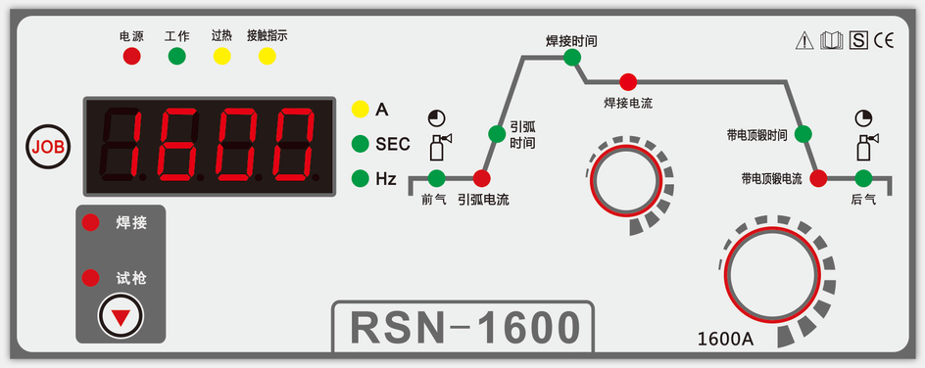

LGK-M系列控制板，采用全数字化设计，高集成度电路，面板即主板，安装简单，可靠性高，面板可调引弧电流，引弧时间，引弧电流可消除氧化层的作用，提高了焊接质量。主板输出两组驱动，可同时接两张驱动板，适合于大功率双机芯硬开关和软开关主回路，用户可自己设置板子型号(机器型号)，霍尔型号，前、后气时间，焊接电流、焊接时间，带电顶锻时间，带电顶锻电流面板可以调节。

2.2功能介绍：
1、通过编码器进行相应的参数调节；显示：三位数码管组成的数显表
2、面板有电源、工作、过热、接触指示
3、面板有焊接，试枪切换功能，（试枪功能主板没有驱动输出）
4、设置功能：可设置机器类型、霍尔类型、模式参数。所有设置值均可保存，掉电不丢失

2.3 参数列表：
常按JOB键5S进入设置状态，调节中间的切换编码器，可从P01到P10变换，调节电流编码器可设置参数大小。按一下JOB退出设置。设置好参数后板重新上电。
参数型号 | 最大值（max） | 最小值（min） | 递进 | 默认值 | 单位（备注）
P01霍尔类型 | 3000 | 100 | 1 | 3000 | A
P02机器类型 | 3000 | 100 | 1 | 3000 | A
P03最小电流 | 40 | 5 | 1 | 40 | A
P04电流显示模式 | 1 | 0 | 1 | 1 | 1显示实际电流  0始终显示预制电流
P05引弧时间 | 10.0 | 0.0 | 0.1 | 10
P06断弧模式 | 1 | 0 | 1 | 1 | 1 断弧后自动引弧  0 断弧后等待按枪重新引弧
P07地址 | 10 | 0 | 1 | 10 | CAN通讯地址
P08冷却模式 | 1 | 0 | 1 | 1 | 0 气冷  1 水冷
P09引弧电流切换点 | 40 | 10 | 1 | 0 | 0关掉切换功能，0以上就是切换电流值
P10引弧方式 | 1 | 0 | 1 | 0 | 0 高频引弧  1 气流引弧
面板可调参数
前气时间 | 5．0 | 0.00 | 0.01 | 1．0 | SEC
引弧电流 | P02机器类型 | 40 | 1 | 20 | A
引弧时间 | 10.00 | 0.00 | 0.01 | 0.03 | SEC
焊接电流时间 | 4.00 | 0.01 | 0.1 | 1.0 | SEC
焊接电流 | P02机器类型 | P03最小电流 | 1 |  | A
带电顶锻时间 | 10.00 | 0.00 | 0.1 | 0.5 | SEC
带电顶锻电流 | P02机器类型 | P03最小电流 | 1 | 20 | A
后气时间 | 6．00 | 0.00 | 0.01 | 1．0 | SEC

3.操作说明：
3.1、面板功能按键切换到试枪上，试枪指示灯亮，按枪主板没有驱动输出，焊机不工作，可以进行试枪操作。
3.2、面板功能按键切换到焊接上，焊接指示灯亮，当焊枪与工件短路时（即枪头短路检测被短路），按枪就有驱动输出，焊机工作，可以进行焊接。（参数由面板调节）

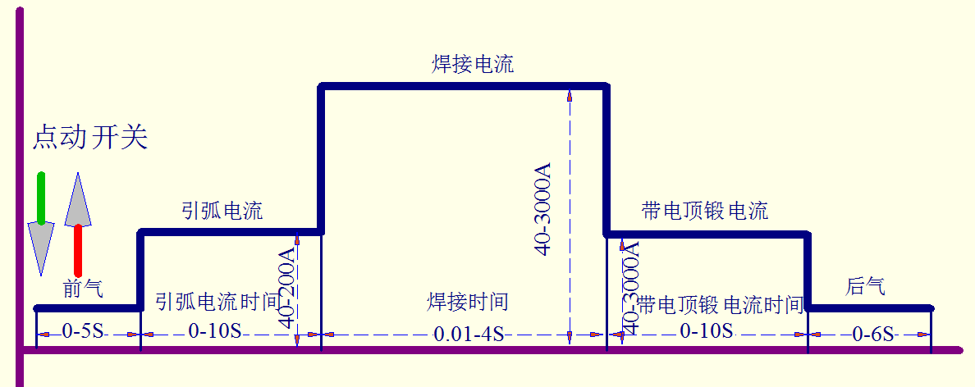

3.3名词解释
1、前气时间——提前送气时间。
2、引弧电流——按枪未焊接前的电流
3、引弧时间——引弧电流所用的时间。
4、焊接电流——是焊接时的输出电流
5、焊接时间——是焊接电流所用的时间
6、带电顶锻时间——是带电顶锻电流所用的时间
7、带电顶锻电流——是焊接电流结束后输出的电流

3.4操作
类型 | 功能 | 操作及显示说明
JOB按键 |  | 1、按JOB键选择工作号，工作号从0到9，可存储10组参数  2、常按JOB键3秒，进入设置状态，在设置状态下，按JOB键退出设置状态。
调节按钮  K1 | 正常模式下：  旋转进行参数调节  设置模式下：  - 旋转用于调节参数 | 正常模式下：  旋转调节按钮，改变当前状态的参数，顺时针旋转增加，逆时针旋转减少，（10s之后数据将自动存储）。  设置模式下：  - 旋转调节按钮，用于调节当前状态参数，顺时针旋转增加，逆时针旋转减少。
调节按钮  K2 | 正常模式下：  旋转进行功能切换  设置模式下：  旋转用于切换功能 | 正常模式下：  旋转进行功能切换  设置模式下：  旋转调节按钮，设置参数从P01到P10变换。

故障指示



- 接触指示：判断枪头与工件短路，短路时灯亮
- 过热指示：温度开关为常闭，断开时，过热指示灯亮，数码管显示E01
- 工作指示：枪头与工件短路（即接触指示亮）按枪工作指示亮
4、出现电源故障，缺相时，电源指示灯亮，数码管显示E04

4、螺柱焊的过程
螺柱焊的基本过程是引弧→焊接电弧→顶锻→冷却凝固；在这一过程中，焊接电流、焊接时间以及焊接过程中电弧的形态，对焊接结果有很大影响。
螺柱焊的引弧受程序控制，先是螺钉接触到工件，当按住启动按钮后，焊机首先提供一个微小的引弧电流，之后螺钉被提升，在螺钉尖端的铝极与工件之间建立电弧。（说明：铝极是襄嵌在螺柱尖端的一部份铝材料，其作用是便于引弧及还原被氧化的铁。）
当建立了电弧之后，焊机自动进入大电流焊接：螺柱端部开始熔化，工件上形成溶池。此时的燃弧过程称焊接电弧阶段。
当到达设定的焊接时间之后，电弧熄灭，螺柱在外力(一般为弹簧力)的作用下，浸入溶池。进入顶锻阶段。 然后，溶池自然冷却凝固，完成焊接过程。

